С П Р А В К А
о несчастных случаях с людьми на водах на 15 апреля 2022 года.

По оперативным данным ОСВОД в 2022 году:
В Республике Беларусь от утопления погибло 59 человек, в том числе 3 несовершеннолетних.
Из общего количества утонувших, в состоянии алкогольного (наркотического) опьянения, находились 22 (37,28 %) человек. Спасено 80 человек, в том числе 8 несовершеннолетних.
Предупреждено за нарушение Правил охраны жизни людей на водах 3252 человек, в том числе 341 несовершеннолетних.
В Гомельской области от утопления погибло 8 человек, в том числе 1 несовершеннолетний.
Спасено 13 человек, в том числе 2 несовершеннолетних.
В Мозырском районе утоплений нет.

Анализ причин гибели людей на 15.04.2022г.

Проведенный ОСВОД анализ причин и обстоятельств гибели людей на водах Республики Беларусь в 2022 году свидетельствует о том, что люди гибли при следующих обстоятельствах:

- при подлёдной рыбалке 4 чел. (6,77%);
- при падении в воду 37 чел. (62,71%);
- при принятии ванны 4 чел. (6,77%);
- обстоятельства устанавливаются 12 чел. (20,33%);
- при падении в воду со льда 2 чел. (3,38%);

Всего 59 человек.

Уважаемые взрослые
Наступил апрель, а вместе с ним приближается теплая пора года, с повышением температуры воздуха все больше взрослых и детей будет появляться на водоёмах.
Взрослые обязаны подготовить детей к летнему периоду, повторите правила безопасного поведения на воде. Не разрешайте детям самовольно уходить к водоёмам, находиться у воды и купаться. Организуйте контроль за местонахождением несовершеннолетних, когда они предоставлены сами себе.
Не оставляйте детей без присмотра! Не подвергайте их жизнь опасности!

Меры безопасности на воде
Не рекомендуется купаться в опасных и запрещенных для этого местах (вблизи гидросооружений, в судоходных местах, в местах со сложным рельефом дна, обрывистыми и подмытыми берегами, быстрым течением, водоворотами и т.д.).
В случае необходимости купания в необорудованном месте, хорошо умеющий плавать должен обследовать рельеф дна. Дно должно быть пологим, без ям, коряг, острых подводных камней, стекла и других опасных предметов. Не купайтесь в местах, где дно заросло водорослями (можно запутаться).
Никогда не входите в воду в нетрезвом состоянии.
Не оставляйте детей без присмотра.
Не заплывайте далеко от берега, правильно рассчитывайте свои силы.
Не умея плавать, не заходите в воду выше пояса. При неуверенном плавании плывите вдоль берега или по направлению к нему.
К беде ведут споры на дальность заплыва и длительность пребывания под водой.
Опасно нырять с лодок, катеров, причалов, мостов и других сооружений и в непроверенных местах.
Проявляйте внимание к друзьям и знакомым, будьте готовы придти им на помощь.
Не входите в воду при плохом самочувствии.
Не используйте при купании не предназначенные для этого предметы (надувные матрасы, доски, надувные автомобильные камеры и т.п.); спасательные средства и снаряжение не по назначению.
Не подплывайте к судам (моторным, парусным), весельным лодкам и другим плавательными средствам.
Не допускаются игры в воде, связанные с нырянием и захватом купающегося.
Не подавайте ложный сигнал о помощи, ведь следующий раз никто не поверит уже в реальный зов о помощи Попав в сильное течение, не плывите против него, а используйте, чтобы приблизится к берегу Оказавшись в водовороте, не теряйтесь, а набрав побольше воздуха, нырните по течению и всплывите на поверхность. При судорогах измените способ плавания с целью уменьшения нагрузки на сведенные мышцы и плывите к берегу.
Находясь в воде, необходимо соблюдать температурный режим своего тела.
Вхождение и прыжки в воду в разгоряченном и возбужденном состоянии, в следствии резкого перепада температуры, происходят к спазмам сосудов, в том числе головного мозга и сердца. С другой стороны, не доводите себя до переохлаждения, нежелательно купаться раньше, чем через 1,5 — 2 часа после обильного приема пищи.

Отдыхающим у воды запрещается
- Запрещается купаться в запрещенных местах рек, озер, водохранилищ, прудов и иных водоемов
- загрязнять и засорять водоемы, въезжать на территорию пляжей на транспортных средствах, нарушать режим содержания водоохранных зон;
- на пляже распивать спиртные напитки - заплывать за буи и другие знаки, обозначающие границы заплыва
- подплывать к судам (моторным, парусным), весельным лодкам и другим плавательными средствам
- взбираться на технические и предупредительные знаки, буйки и прочие предметы
- прыгать в воду с лодок, катеров, причалов, других сооружений, не приспособленных для этих целей
- использовать спасательные средства и снаряжение не по назначению
- плавать на досках, лежаках, бревнах, автокамерах, надувных матраца;
- организовывать игры в воде, связанные с нырянием и захватом купающегося, а также допускать другие действия, которые могут являться причиной несчастного случая
- подавать ложные сигналы тревоги
- оставлять малолетних детей без присмотра
- стирка белья и купание животных
Уважаемые родители!
Чтобы избежать несчастных случаев с детьми, каждый обязан:
строго контролировать свободное время ребенка;
разрешать купание на водоемах только в присутствии взрослых и в специально отведенных для этого местах;
помочь ребенку овладеть навыками оказания первой медицинской помощи при несчастных случаях.
не оставляйте детей без контроля, и вы сможете избежать непредвиденных ситуаций.

ЗАПОМНИТЕ, только неукоснительное соблюдение правил безопасного поведения на воде поможет ВАМ и ВАШИМ близким избежать опасных факторов, связанных с водой и не омрачит ваш отдых.

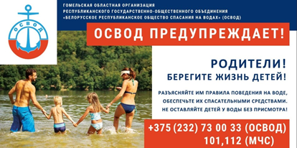
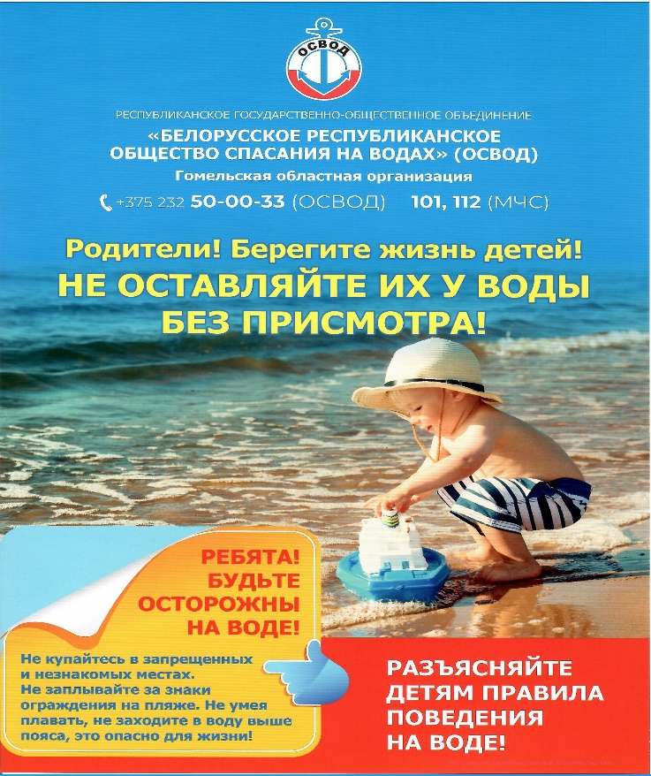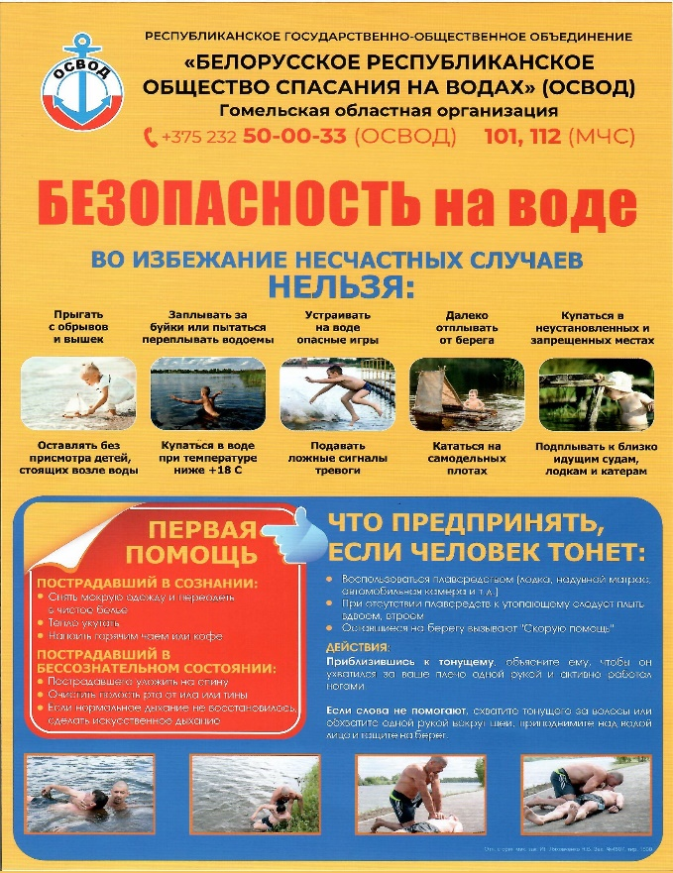
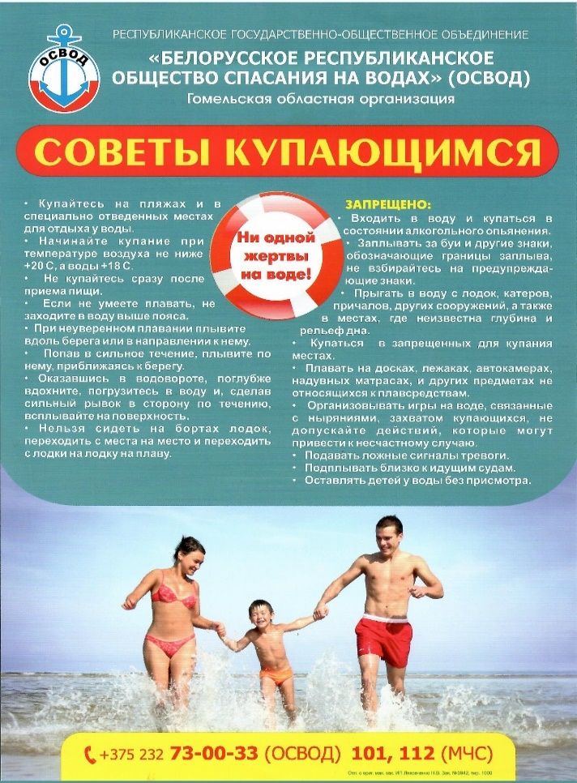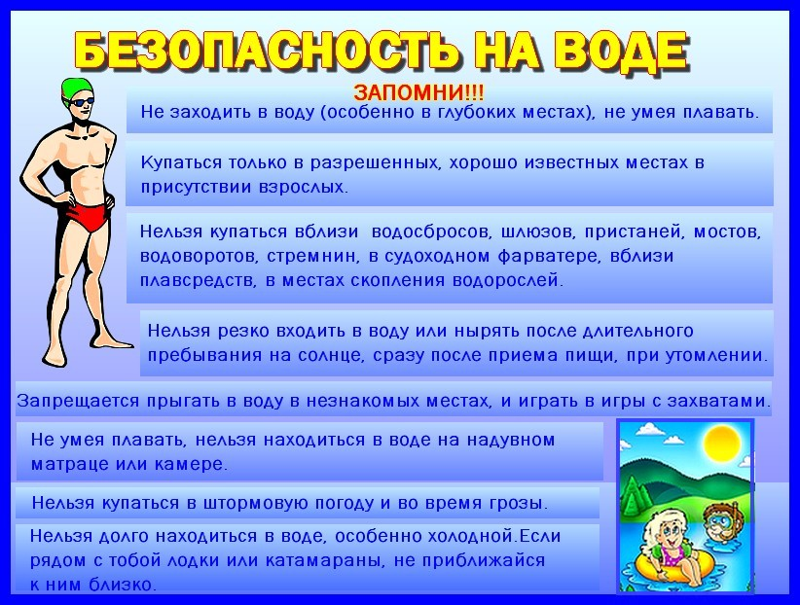

Председатель Мозырской районной
организации ОСВОД Ермаковец В.Н.

